Минский филиал учреждения образования «Белорусский торгово-экономический университет потребительской кооперации»

Предметная (цикловая) комиссия торговой деятельности и логистики

ОБОРУДОВАНИЕ ХРАНИЛИЩ И УСТРОЙСТВА ДЛЯ ПОГРУЗОЧНО-РАЗГРУЗОЧНЫХ РАБОТ

ДОМАШНЯЯ КОНТРОЛЬНАЯ РАБОТА

для учащихся заочной формы получения образования

специальности 5-04-0412-02 «Операционная деятельность в логистике»

Минск, 2024

Автор: Сакерина А.В., преподаватель

Рассмотрено на заседании предметной (цикловой)
комиссии торговой деятельности и логистики
Протокол № ______________
Председатель предметной (цикловой) комиссии _________ Т.К. Корякина

Содержание

- Пояснительная записка…………………………………………………………....4

- Общие методические рекомендации по выполнению контрольной работы......................................................................................................5

- Варианты контрольной работы…………………………………….…........8

- Задания контрольной работы……………………………………………....9

- Методические рекомендации по выполнению заданий практического

характера. ………………………………………………………..…………...15

- Вопросы для подготовки к текущей аттестации …………………..…. 19

- Литература………………………………………………………..….….... 21

ПОЯСНИТЕЛЬНАЯ ЗАПИСКА

Цель учебного предмета – сформировать теоретические знания об устройстве, принципе действия и правилах безопасной эксплуатации сооружений и технологического оборудования для хранения грузов и погрузочно-разгрузочных работ, механизированных и автоматизированных складов, а также практические умения по рациональной и эффективной организации процессов управления и контроля за движением материальных потоков на предприятии.
Основными задачами изучения учебного предмета «Оборудование хранилищ и устройства для погрузочно-разгрузочных работ» являются приобретение учащимися теоретических знаний о назначении, устройстве, принципах работы и правилах эксплуатации машин и оборудования, используемых при хранении грузов и погрузочно-разгрузочных работ, механизированных и автоматизированных складов, а также практических умений по их эффективному использованию, определению конструктивных параметров зданий и сооружений.
Для успешного усвоения учащимися теоретической и практической информации необходимо применять различные формы и методы обучения с учетом специфики изучаемого учебного материала, совершенствовать их.
При изложении учебного материала необходимо использовать технические и демонстрационные средства обучения, уделять особое внимание энергосберегающим технологиям, механизации и автоматизации технологических процессов, мероприятиям по охране труда, пожарной безопасности и охране окружающей среды.
Предмет изучается в тесной связи с такими дисциплинами, как «Экономика организации», «Закупочная и производственная логистика», «Товароведение», «Логистика», «Стандартизация и сертификация» и др.
По всем темам программы сформулированы основные цели их изучения на основе характеристики деятельности обучаемого и уровней усвоения содержания изучаемого материала, прогнозируются конкретные результаты достижения этих целей.
В результате изучения учебного предмета учащиеся должны
знать на уровне представления:
общую характеристику и требования, предъявляемые к сооружениям и оборудованию для хранения грузов и погрузочно-разгрузочных работ;
роль эффективного использования сооружений, технологического оборудования, автоматизированных систем управления складами;
технологические особенности различных типов хранилищ;
средства механизации складских работ;
тару и упаковочные материалы для продукции.
знать на уровне понимания:
классификацию сооружений и технологического оборудования, их назначение и технические характеристики;
устройство, принцип действия и правила безопасной эксплуатации сооружений и технологического оборудования для хранения грузов и погрузочно-разгрузочных работ;
принципы подбора и расчета технологического оборудования и хранилищ с учетом назначения и рационального использования;
классификацию и характеристику транспортной и потребительской тары и упаковочных материалов, применяемых при хранении;
общую структуру автоматизированной системы управления промышленного предприятия.
уметь:
подбирать хранилища и технологическое оборудование для ведения технологических процессов хранения грузов;
рассчитывать и подбирать тару и упаковочные материалы для хранения, транспортирования грузов;
анализировать принцип действия технологического оборудования, его преимущества и недостатки;
применять автоматизированные системы управления технологическими процессами организаций и складов;
использовать эффективность механизированные и автоматизированные склады;

ОБЩИЕ МЕТОДИЧЕСКИЕ РЕКОМЕНДАЦИИ ПО ВЫПОЛНЕНИЮ
КОНТРОЛЬНОЙ РАБОТЫ

Контрольная работа по учебному предмету «Оборудование хранилищ и устройства для погрузочно-разгрузочных работ» выполняется учащимися заочниками по специальности 5-04-0412-02 «Операционная деятельность в логистике».
В соответствии с учебным планом учащиеся заочной формы получения образования выполняют домашнюю контрольную работу и по результатам изучения материала сдают экзамен.
Контрольная работа состоит их четырех заданий. Задание 1,2,3 - носит теоретический характер. При ответе на теоретический вопрос учащимся необходимо знание программного материала увязать с практической деятельностью. Объем ответа должен быть не более трех страниц.
Задание 4 – решение ситуаций.
Контрольная работа выполнена по вариантам. Вариант контрольной работы определяется по таблице в зависимости от двух последних цифр номера шифра.
Например, шифр учащегося-заочника ОЛ1-112-20. Число 20 означает год зачисления в филиал, 112 – номер, где последние две цифры –12 – определяют вариант контрольной работы с заданиями (23,33,39,60).
Контрольная работа выполняется в обычной ученической тетради, страницы которой нумеруются. Если тетрадь в клетку, то писать следует через клетку, иначе затрудняется проверка работы преподавателем. Допускается компьютерное оформление контрольной работы (не более 10 листов компьютерного текста; размер шрифта 14, межстрочечный интервал 1,5; формат бумаги А4).
Работа должна быть выполнена аккуратно, четким, разборчивым почерком. Сокращение слов в тексте не допускается. Писать работу рекомендуется чернилами одного цвета. На каждой странице тетради необходимо оставлять поля шириной 4-5 см для замечаний преподавателя, а для рецензии (заключения) преподавателя – 2-3 свободные (оставшиеся или вложенные) страницы в конце тетради (вложенные листы должны быть закреплены).
Ответ на вопрос дается после приведения его точной формулировки. Решение ситуаций необходимо сопровождать пояснениями, соответствующими выводами.
На обложке тетради должен быть наклеен специальный бланк. На нем указывается: фамилия, имя и отчество учащегося, шифр, наименование учебной дисциплины в строгом соответствии с учебным планом, номер контрольной работы, номер варианта, место работы и занимаемая должность.
В конце работы указывается перечень использованной литературы в том порядке, в каком она приведена в контрольной работе. Затем ставится дата выполнения работы и подпись учащегося (подпись должна быть разборчивой).
При использовании электронных публикаций в Интернете необходимо указать:
Фамилия(и) И.О. автора(ов). Основное заглавие [Электрон.ресурс]: Уточняющее заглавие. - Место издания, дата. – Режим доступа:
Заочная форма обучения предполагает самостоятельную работу над темами курса в соответствии с перечнем теоретических вопросов.

КРИТЕРИИ ОЦЕНКИ
КАЧЕСТВА ВЫПОЛНЕНИЯ ДОМАШНЕЙ КОНТРОЛЬНОЙ РАБОТЫ

Оценка «зачтено»
Работа выполнена с соблюдением требований к оформлению и содержанию изложенных в письменных рекомендациях, с которыми учащиеся знакомятся на установочных занятиях и консультациях.
Теоретические вопросы изложены в полном объеме, строго по существу поставленного вопроса, приведены примеры из практической работы учащегося.
Допускается 2-3 несущественных ошибки.
В практическом вопросе демонстрируется знание основных документов и теоретического материала, умение анализировать, доказывать, делать выводы, уметь увязывать их со своей практической деятельностью непосредственно в торговом предприятии.
Оценка «не зачтено»
Теоретический материал раскрыт поверхностно с отклонением от темы вопроса, или не соответствует установленному варианту. Нет логики изложения материала.
Приведен материал из устаревших документов, не увязан с торговой практикой.
Допущены грубые ошибки при решении практических ситуаций или ситуация не решена.
Нарушены требования к оформлению контрольной работы, не указан список рекомендуемой литературы, работа написана неграмотно, оформлена неаккуратно.

ВАРИАНТЫ КОНТРОЛЬНОЙ РАБОТЫ

Предпоследняя цифра номера шифра |  | Последняя цифра номера шифра
Предпоследняя цифра номера шифра |  | 0 | 1 | 2 | 3 | 4 | 5 | 6 | 7 | 8 | 9
Предпоследняя цифра номера шифра |  | 2 | 3 | 1 | 4 | 6 | 5 | 10 | 9 | 7 | 8
Предпоследняя цифра номера шифра |  | 21 | 22 | 23 | 24 | 25 | 26 | 27 | 28 | 29 | 30
Предпоследняя цифра номера шифра | 0 | 39 | 40 | 41 | 42 | 37 | 43 | 44 | 45 | 46 | 47
Предпоследняя цифра номера шифра |  | 48 | 49 | 50 | 51 | 52 | 53 | 54 | 55 | 56 | 57
Предпоследняя цифра номера шифра |  | 12 | 20 | 23 | 25 | 11 | 14 | 16 | 17 | 19 | 18
Предпоследняя цифра номера шифра |  | 31 | 32 | 33 | 34 | 35 | 36 | 21 | 22 | 23 | 24
Предпоследняя цифра номера шифра | 1 | 37 | 38 | 39 | 40 | 41 | 42 | 43 | 44 | 45 | 46
Предпоследняя цифра номера шифра |  | 58 | 59 | 60 | 61 | 62 | 63 | 64 | 65 | 66 | 48
Предпоследняя цифра номера шифра |  | 18 | 17 | 20 | 19 | 16 | 12 | 15 | 11 | 14 | 13
Предпоследняя цифра номера шифра |  | 25 | 26 | 27 | 28 | 29 | 30 | 31 | 32 | 33 | 34
Предпоследняя цифра номера шифра | 2 | 47 | 40 | 41 | 37 | 38 | 39 | 42 | 43 | 44 | 45
Предпоследняя цифра номера шифра |  | 49 | 50 | 51 | 52 | 53 | 54 | 55 | 56 | 57 | 58
Предпоследняя цифра номера шифра |  | 9 | 51 | 2 | 8 | 3 | 7 | 4 | 10 | 5 | 6
Предпоследняя цифра номера шифра |  | 35 | 36 | 22 | 21 | 23 | 24 | 25 | 26 | 27 | 28
Предпоследняя цифра номера шифра | 3 | 46 | 47 | 37 | 38 | 39 | 40 | 41 | 42 | 43 | 44
Предпоследняя цифра номера шифра |  | 59 | 60 | 61 | 62 | 63 | 64 | 65 | 66 | 48 | 49
Предпоследняя цифра номера шифра |  | 13 | 12 | 14 | 11 | 20 | 15 | 17 | 16 | 18 | 19
Предпоследняя цифра номера шифра |  | 29 | 30 | 31 | 32 | 33 | 34 | 35 | 36 | 21 | 32
Предпоследняя цифра номера шифра | 4 | 45 | 46 | 47 | 44 | 43 | 42 | 40 | 41 | 37 | 38
Предпоследняя цифра номера шифра |  | 50 | 51 | 52 | 53 | 54 | 55 | 56 | 57 | 58 | 59
Предпоследняя цифра номера шифра |  | 1 | 2 | 3 | 4 | 5 | 6 | 7 | 8 | 9 | 10
Предпоследняя цифра номера шифра |  | 24 | 23 | 25 | 26 | 27 | 28 | 29 | 30 | 31 | 32
Предпоследняя цифра номера шифра | 5 | 39 | 40 | 41 | 43 | 42 | 44 | 45 | 46 | 47 | 37
Предпоследняя цифра номера шифра |  | 60 | 61 | 62 | 63 | 64 | 65 | 66 | 48 | 49 | 50
Предпоследняя цифра номера шифра |  | 11 | 12 | 13 | 14 | 15 | 16 | 17 | 18 | 19 | 20
Предпоследняя цифра номера шифра |  | 33 | 34 | 35 | 36 | 21 | 22 | 23 | 24 | 25 | 26
Предпоследняя цифра номера шифра | 6 | 38 | 47 | 46 | 45 | 41 | 42 | 43 | 44 | 39 | 40
Предпоследняя цифра номера шифра |  | 51 | 52 | 53 | 54 | 55 | 56 | 57 | 58 | 59 | 60
Предпоследняя цифра номера шифра |  | 15 | 20 | 18 | 19 | 16 | 17 | 14 | 13 | 11 | 12
Предпоследняя цифра номера шифра |  | 27 | 28 | 29 | 30 | 31 | 32 | 33 | 34 | 35 | 36
Предпоследняя цифра номера шифра | 7 | 40 | 41 | 42 | 37 | 38 | 39 | 40 | 41 | 42 | 43
Предпоследняя цифра номера шифра |  | 61 | 62 | 63 | 64 | 65 | 66 | 48 | 49 | 50 | 51
Предпоследняя цифра номера шифра |  | 5 | 10 | 17 | 3 | 4 | 1 | 2 | 6 | 8 | 9
Предпоследняя цифра номера шифра |  | 21 | 22 | 23 | 24 | 25 | 26 | 27 | 28 | 29 | 30
Предпоследняя цифра номера шифра | 8 | 44 | 45 | 46 | 47 | 40 | 41 | 42 | 43 | 38 | 39
Предпоследняя цифра номера шифра |  | 52 | 53 | 54 | 55 | 56 | 57 | 58 | 59 | 60 | 61
Предпоследняя цифра номера шифра |  | 20 | 19 | 16 | 18 | 17 | 15 | 12 | 14 | 11 | 13
Предпоследняя цифра номера шифра |  | 31 | 32 | 33 | 34 | 35 | 36 | 21 | 22 | 23 | 24
Предпоследняя цифра номера шифра | 9 | 45 | 44 | 46 | 47 | 38 | 42 | 41 | 39 | 40 | 37
Предпоследняя цифра номера шифра |  | 62 | 63 | 64 | 65 | 66 | 48 | 49 | 50 | 51 | 52

ВОПРОСЫ И ЗАДАНИЯ ДЛЯ ВЫПОЛНЕНИЯ ДОМАШНЕЙ КОНТРОЛЬНОЙ РАБОТЫ

- Приведите классификацию устройств для разгрузки грузов из крытых вагонов.
- Дайте определение понятия «Груз». Приведите классификацию грузов по физическому состоянию.
- Охарактеризуйте роль склада в логистических системах. Приведите примеры сыпучих, жидких и газообразных грузов.
- Раскройте сущность понятия «Грузовая единица». Перечислите и охарактеризуйте виды грузовых единиц.
- Назовите основные размеры паллет. Раскройте суть процесса пакетирования.
- Назовите основные виды конструкций складских зданий и сооружений и дайте их краткую характеристику.
- Перечислите конструктивные элементы складских зданий. Назовите два основных варианта планировки склада.
- Перечислите способы хранения тарно-штучных грузов. Дайте определение понятия «Стеллаж».
- Охарактеризуйте гравитационные стеллажи. Перечислите преимущества стеллажного способа хранения.
- Раскройте понятие «Бункер», «Закром». Перечислите достоинства силосных складов.
- Назовите виды наливных грузов. Перечислите, что используется для хранения жидких грузов.
- Раскройте основное назначение подъемно-транспортных машин. Перечислите основные требования к складской технике.
- Охарактеризуйте метод вычерпывания через верх грейферными кранами при выгрузке сыпучих грузов.
- Охарактеризуйте разгрузку полувагонов методом опрокидывания.
- Перечислите устройства для погрузки грузов в вагоны.
- Назовите устройства, которые применяются для погрузки грузов в полувагоны и на платформы.
- Перечислите и охарактеризуйте устройства для выгрузки сыпучих грузов из автомобилей.
- Перечислите требования безопасности при эксплуатации подъемно-транспортного оборудования.
- Дайте определение понятию «механизация погрузочно-разгрузочных и транспортно-складских работ».
- Дайте определение понятию «автоматизация производственного процесса».
- Перечислите функции гибких автоматизированных производств (ГАП).
- Поясните, для чего используют сбрасыватели и толкатели.
- Перечислите основные задачи подсистемы «Управление материально-техническим снабжением».
- Назовите задачи подсистемы «Управление складским хозяйством».
- Дайте определение понятию «Коробочные системы».
- Дайте определение понятию «Заказные системы».
- Охарактеризуйте систему управления складом WMS.
- Назовите основные критерии выбора автоматической системы управления.
- Перечислите преимущества автоматизированных складских систем для хранения товаров.
- Погрузочно-разгрузочный процесс и его элементы. Основные дополнительные операции. Способы выполнения погрузочноразгрузочных работ.
- Время простоя подвижного состава в пунктах погрузки и разгрузки. Нормы времени простоев подвижного состава под погрузочноразгрузочными операциями и основные принципы их построения.
- Понятие о погрузочно-разгрузочном пункте. Посты и фронт работы погрузочно-разгрузочного пункта. Схемы расстановки подвижного состава на постах. Требования к погрузочно-разгрузочным пунктам.
- Суточный грузооборот (объем работ) и пропускная способность поста, фронта, пункта.
- Определение потребного количества постов. Ритм работы пункта, интервал движения подвижного состава. Определение потребного количества автотранспортных и погрузочно-разгрузочных средств для освоения заданного грузооборота пункта.
- Склады, их назначение, классификация и характеристика. Оборудование. Производственный прогресс и производственная программа складов. Механизация складских операций.
- Общие сведения автотранспортных и погрузочно-разгрузочных средствах. Производительность машин и устройств.
- Грузозахватные устройства, их классификация. Требования к грузозахватным устройствам.
- Простейшие погрузочно-разгрузочные механизмы и устройства.
- Типы машин, применяемых для погрузки навалочных грузов. Экскаваторы одноковшовые и многоковшовые, их классификация т область применения.
- Одноковшовые погрузчики, многоковшовые погрузчики. Роль и место автотранспортных и погрузочно-разгрузочных средств при перевозке навалочных грузов. Стационарные автомобилеразгрузчики.
- Основные виды сельскохозяйственных грузов. Автотранспортные и погрузочно-разгрузочные средства., применяемые при перевозке сельскохозяйственных грузов.
- Пневматические и гидравлические погрузочно-разгрузочные установки.
- Факторы, обуславливающие применение автомобилейсамопогрузчиков, их классификация и технико-эксплуатационные качества.
- Область применения автомобилей-самопогрузчиков. Определение равноценного расстояния по производительности подвижного состава.
- Общие требования по технике безопасности при выполнении погрузочно-разгрузочных работ.
- Автомобильные краны. Их назначение, преимущество.
- Краны, классификация и основные технико-эксплуатационные качества.
48. По принципу действия подъемно-транспортное оборудование подразделяется на группы:
- Грузоподъемные, транспортирующие, погрузочно-разгрузочные и штабелирующие машины;
- Устройства периодического (циклического) и непрерывного действия;
- Устройства для перегрузки насыпных и навалочных грузов;
Для перегрузки и тарно-штучных грузов; для перекачивания и слива наливных грузов.
Дайте характеристику правильному ответу.
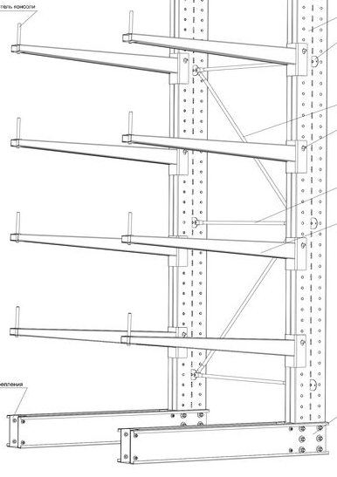
49. На рисунке изображен стеллаж. Определить вид стеллажа и дать краткую характеристику данному виду.

50. Раскройте понятие «Бункер», «Закром». Перечислите достоинства силосных складов.
- Возвышение, примыкающее к складу, поднятое на уровень платформы, служащее для удобства перегрузочных работ – это…
- Рампа;
- Пандус;
- Фундамент.

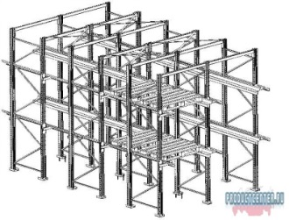
51. На рисунке изображен стеллаж. Определить вид стеллажа и дать краткую характеристику данному виду.

52. На рисунке цифрами обозначены основные элементы строительной части хранилищ. Вам необходимо подписать название каждого из них.
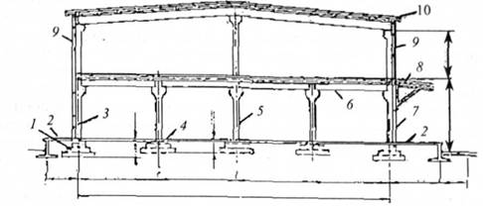
53. По принципу действия подъемно-транспортное оборудование подразделяется на группы:
- Грузоподъемные, транспортирующие, погрузочно-разгрузочные и штабелирующие машины;
- Устройства периодического (циклического) и непрерывного действия;
- Устройства для перегрузки насыпных и навалочных грузов;
Для перегрузки и тарно-штучных грузов; для перекачивания и слива наливных грузов.
Дайте характеристику правильному ответу.

54. Определите эксплуатационную часовую производительность конвейера при условии, что скорость движения равна 1,2 м/с, коэффициент использования машины по времени 0,95, масса единицы груза 0,6т. Расстояние между грузами на конвейере 2м.

55. Сыпучие грузы в открытый подвижной состав (полувагоны, платформы) могут загружать:
а) различными грейферными кранами (козловыми, мостовыми, стреловыми);
б) передвижными и телескопическими (выдвижными) ленточными конвейерами, бункерными погрузочными устройствами;
в) все вышеперечисленное верно;
г) нет верного ответа.
Дайте характеристику правильному ответу.

56. Определите эксплуатационную часовую производительность погрузчика при следующих условиях: грузоподъемность погрузчика равна 1,5т, продолжительность одного цикла 450с, коэффициент использования машины по загрузке равен 0,75, коэффициент использования погрузчика по времени 0,8.
57. Техническая производительность машины – это…
а) характеристика использования машины при данном виде груза и по времени;
б) характеристика машины за 1 час непрерывной работы при номинальной загрузке;
в) характеристика машины за 1 час непрерывной работы с учетом фактической массы груза;
г) объем перевозок и разгрузок.
58. Определить коэффициент использования погрузчика по загрузке и коэффициент использования по времени. При следующих данных: средняя масса транспортируемого груза равна 1,5т, номинальная грузоподъемность 2т, фактическая продолжительность работы машины за смену за вычетом простоев машины на профилактику, заправку, техническое обслуживание, перерывов в работе, предусмотренных для водителя равна 5ч, а норматив продолжительности рабочей смены равен 8ч.
59. Автоматизация подъемно-транспортных работ, отдельных машин, технологических операций в целом может быть экономически целесообразной…
а) для повышения безопасности технологических процессов повышения производительности и технологичности труда;
б) только при достаточно больших грузопотоках, так как обладает достаточной высокой стоимостью высокотехнологичных систем автоматизированного управления;
в) для обеспечения сохранности товаров.
Дайте характеристику правильному ответу.

60. Определите эксплуатационную часовую производительность погрузчика при следующих условиях: грузоподъемность погрузчика равна 1,8т, продолжительность одного цикла 490с, коэффициент использования машины по загрузке равен 0,8, коэффициент использования погрузчика по времени 0,6.
61. Определить коэффициент использования погрузчика по загрузке и коэффициент использования по времени. При следующих данных: средняя масса транспортируемого груза равна 1,8т, номинальная грузоподъемность 2т, фактическая продолжительность работы машины за смену за вычетом простоев машины на профилактику, заправку, техническое обслуживание, перерывов в работе, предусмотренных для водителя равна 6ч, а норматив продолжительности рабочей смены равен 10ч.
62. Техническая производительность машины – это…
а) характеристика использования машины при данном виде груза и по времени;
б) характеристика машины за 1 час непрерывной работы при номинальной загрузке;
в) характеристика машины за 1 час непрерывной работы с учетом фактической массы груза;
г) объем перевозок и разгрузок.
Дайте характеристику правильному ответу.

63. Определите эксплуатационную часовую производительность погрузчика при следующих условиях: грузоподъемность погрузчика равна 1,6т, продолжительность одного цикла 430с, коэффициент использования машины по загрузке равен 0,75, коэффициент использования погрузчика по времени 0,5.
64. Определите эксплуатационную часовую производительность конвейера при условии, что скорость движения равна 1,3 м/с, коэффициент использования машины по времени 0,9, масса единицы груза 0,8т. Расстояние между грузами на конвейере 2м.

65. Определить коэффициент использования погрузчика по загрузке и коэффициент использования по времени. При следующих данных: средняя масса транспортируемого груза равна 1,6т, номинальная грузоподъемность 2,1т, фактическая продолжительность работы машины за смену за вычетом простоев машины на профилактику, заправку, техническое обслуживание, перерывов в работе, предусмотренных для водителя равна 6ч, а норматив продолжительности рабочей смены равен 19ч.
66. Определите эксплуатационную часовую производительность конвейера при условии, что скорость движения равна 1,2 м/с, коэффициент использования машины по времени 0,95, масса единицы груза 0,6т. Расстояние между грузами на конвейере 1,

МЕТОДИЧЕСКИЕ РЕКОМЕНДАЦИИ ПО ВЫПОЛНЕНИЮ ПРАКТИЧЕСКИХ ЗАДАНИЙ КОНТРОЛЬНОЙ РАБОТЫ

1.На основании данных, приведенных в таблице 29, определите производительность отдельных видов подъемно-транспортного оборудования.
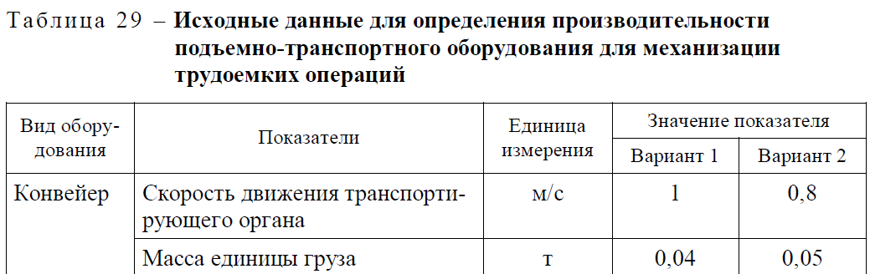
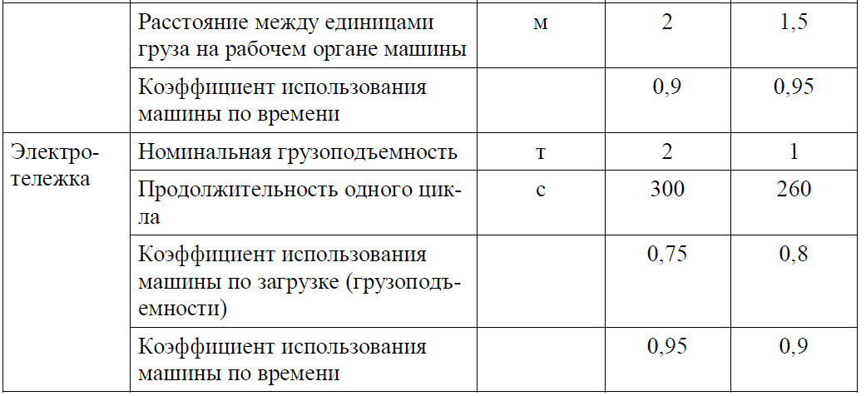
Определите, увеличение каких показателей повышает производительность оборудования, а каких – снижает.
Методические указания по выполнению задания
Эксплуатационная часовая производительность подъемно-транспортной машины непрерывного действия может быть определена по формуле
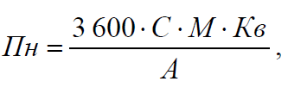
где Пн – эксплуатационная производительность машин непрерывного
действия, т/ч;
С – скорость движения транспортирующего органа, м/с;
М – масса единицы груза, т;
Кв – коэффициент использования машины по времени;
А – расстояние между единицами груза на рабочем органе машины, м.
Эксплуатационная часовая производительность подъемно-транс-
портной машины периодического действия может быть определена
по формуле
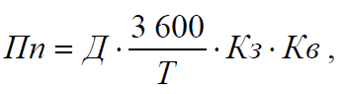

где Пп – эксплуатационная производительность машин периодического действия, т/ч;
Д – номинальная грузоподъемность машины периодического
действия, т;
T – продолжительность одного цикла, с;
Kз – коэффициент использования машины по загрузке (грузоподъемности);
Кв – коэффициент использования машины по времени.
Коэффициент использования машины по загрузке (Кз) (грузоподъемности) определяют по формуле
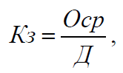
где Оср – средняя масса транспортируемого груза за один цикл работы, т;
Д – номинальная грузоподъемность машины, т.
Коэффициент использования машины во времени (Кв) рассчитывают по формуле
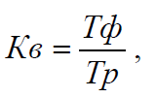
где Тф – фактическая продолжительность работы машины за смену за
вычетом простоев машины на профилактику, заправку, техническое обслуживание, перерывов в работе, предусмотренных для
водителя, ч;
Тр – нормативная продолжительность рабочей смены, ч.

2.За смену (8 ч) кран грузоподъемностью 12 т (рисунок 22) обработал 800 т груза. Суммарная продолжительность всех простоев за смену составила 3,5 ч.

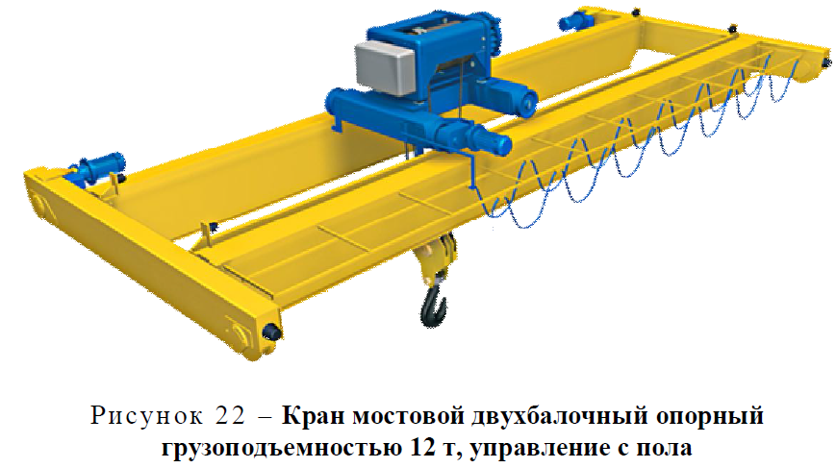

Примечание – Кран мостовой электрический двухбалочный опорный состоит из моста, выполненного из главных (продольных) и концевых (поперечных) балок, сваренных между собой, и передвигающегося по надземному рельсовому пути, закрепленному на консолях колонн здания (цеха) или эстакады. По мосту (вдоль главных балок) передвигается грузовая тележка, оборудованная механизмами подъема груза и передвижения. На концевых балках моста размещены ходовые тележки с приводом, обеспечивающие передвижение крана вдоль пролета здания.

Расчетная (плановая) продолжительность рабочего цикла – 60 с.
Продолжительность рабочего цикла в конкретных условиях составила 90 с.
На основании приведенных данных определите:
1. Расчетную (теоретическую, конструктивную) производительность крана (Пр).
2. Техническую производительность крана (Пт).
3. Эксплуатационной производительностью крана (Пэ).
4. Коэффициент зависимости между расчетной и технической
производительностью (Кт).
5. Коэффициент использования крана во времени (Кв).
6. Коэффициент использования технологической возможности
(или технической производительности) крана (Кп).
Методические указания по выполнению задания
Производительность является важнейшей характеристикой подъемно-транспортного оборудования. Под расчетной (теоретической, конструктивной) производительностью (Пр) понимают производительность за 1 ч непрерывной работы при расчетных скоростях рабочих движений, расчетных нагрузках на рабочем органе и расчетных условиях работы.
Для машин цикличного действия часовую расчетную (теоретическую, конструктивную) производительность рассчитывают по формуле
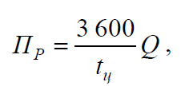
где 3 600 – количество секунд за час;
tц – расчетная (плановая) продолжительность рабочего цикла, с;
Q – расчетное (плановое) количество груза, перемещаемое за рабочий цикл (т, м3, шт. и т. п.).
Примечание – Расчетные скорости обычно соответствуют максимальной мощности установленного на машине двигателя, расчетные нагрузки – нормальному режиму работы машины, а расчетные условия отражают наиболее характерные для данной машины условия работы.
Для определения производительности машины в конкретных производственных условиях рассчитывают техническую и эксплуатационную производительность.
Под технической производительностью (Пт) понимают максимально возможную в конкретных условиях производительность при непрерывной работе машины. Рассчитывают и применяют показатель, в основном, для оценки максимальных технологических возможностей машин при комплектовании комплектов и комплексов.
Наконец, под эксплуатационной производительностью (ПЭ) понимают фактически сложившуюся производительность машины в данных производственных условиях с учетом ее простоев и неполного использования ее технологических возможностей. Ее определяют по формуле
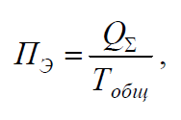
где QΣ – фактический объем (масса) обработанного груза;
Тобщ – общее время работы, продолжительность нахождения машины в рабочей зоне (чистое время работы машины, сложенное с временем всех простоев).
Коэффициент зависимости между расчетной и технической производительностью (Кт) определяется по формуле
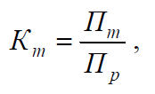
Для анализа эффективности работы машины в конкретных условиях рассчитывают:
• коэффициент использования машины во времени (kв):
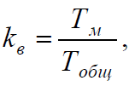
где Тм – продолжительность чистой работы машины (за вычетом простоев), ч;
Тобщ – общее время работы, продолжительность нахождения машины в рабочей зоне (чистое время работы машины, сложенное с временем всех простоев);
• коэффициент использования технологической возможности (или технической производительности) машины (kп) по формулам:
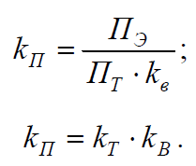

Перечень теоретических вопросов для текущей аттестации
по учебному предмету «Оборудование хранилищ и устройства для погрузочно-разгрузочных работ» для учащихся
заочной формы получения образования

1. Грузы, их размещение и крепление на подвижном составе.
2. Размещение и крепление грузов на подвижном составе.
3. Способы выполнения погрузо-разгрузочных работ.
4. Погрузо-разгрузочные пункты и склады.
5. Применение автопоездов, самосвалов.
6. Применение цистерн, фургонов.
7. Применение автомобилей-самопогрузчиков.
8. Классификация погрузо-разгрузочных машин и устройств.
9. Параметры и показатели работы погрузоразгрузочных машин и устройств.
10. Технико-эксплуатационные показатели работы машин и устройств.
11. Технико-экономические показатели работы машин и устройств.
12. Классификация и требования к захватывающим устройствам.
13. Простейшие навесные захваты.
14. Механические (приводные) захваты.
15. Простейшие погрузо-разгрузочные механизмы и устройства.
16. Погрузо-разгрузочные механизмы и устройства с двигателем.
17. Универсальные погрузо-разгрузочные машины.
18. Авто-и электропогрузчики.
19. Машины для погрузки навалочных грузов.
20. Специализированные машины для погрузки и выгрузки сельскохозяйственных грузов.
21. Пневматические и гидравлические погрузо-разгрузочные установки.
22. Контейнерный способ перевозки грузов.
23. Пакетный способ перевозки грузов.
24. Механизация погрузо-разгрузочных работ при перевозке строительных материалов.
25. Механизация погрузо-разгрузочных работ при перевозке грузов в системе торговли и общественного питания.
ЛИТЕРАТУРА

- Петридис Н.Г. Оборудование хранилищ и устройства для погрузочно-разгрузочных работ РИПО, 2020. – 183 с.
- Пилипчук С.Ф.: Логистика предприятия. Складирование. Учебное пособие, 2021.-296 с.
- Еловой И.А. Логистика: учебно-методическое пособие / Еловой И.А. Белорусский государственный университет транспорта. – Гомель: БелГУТ, 2016. – 163 с.

